NS86HS闭环步进电机 86mm 2phase hybrid stepper motor NEMA 34
项目(Item) |  | 性能(Specifications) |  |  | 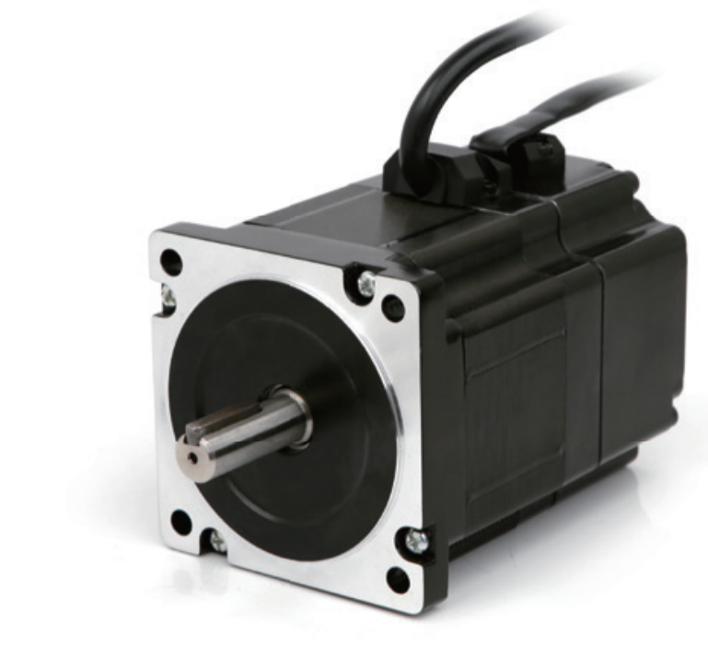
步距角(Step Angle) |  | 1.8°
温 升(Temperature Rise) |  | 80℃max
环境温度（Ambient Temperature） |  | -20℃~+50℃
绝缘电阻(Insulation Resistance) |  | 100 M Ω Min. ,500VDC
电气强度(Dielectric Strength) |  | 820VAC for 1minute
径向间隙(Shaft Radial Play) |  | 0.02Max. (450g-load)
轴向间隙(Shaft Axial Play) |  | 0.08Max. (450g-load)
最大径向压力(Max. radial force) |  | 220N (20mmfrom the flange)
最大轴向压力(Max. axial force) |  | 60N
型 号 Model No. |  | 步距角Step Angle | 电流Current  /Phase | 电阻Resistance  /Phase | 电感Inductance  /Phase | 静力矩Holding Torque | 引线 # of Leads | 转子惯Detent Torque | 机身长Motor Length | 重量 Mass
单轴 | 带刹车 | ° | A | Ω | MH | N.m | No. | g-cm2 | (L)mm | Kg
NS86HS60-1000 | NS86HS60-BZ-1000 | 1.8 | 6 | 0.3 | 3.9 | 2.8 | 4 | 1000 | 60 | 1.6
NS86HS67-1000 | NS86HS67-BZ-1000 | 1.8 | 5.9 | 0.28 | 1.7 | 3.4 | 4 | 1000 | 67 | 1.7
NS86HS80-1000 | NS86HS80-BZ-1000 | 1.8 | 5 | 0.5 | 4.8 | 4.5 | 4 | 1400 | 80 | 2.3
NS86HS98-1000 | NS86HS98-BZ-1000 | 1.8 | 6 | 0.65 | 6.4 | 6 | 4 | 1550 | 98 | 2.9
NS86HS118-1000 | NS86HS118-BZ-1000 | 1.8 | 6 | 0.53 | 7.5 | 8.5 | 4 | 2700 | 118 | 3.8
NS86HS126-1000 | NS86HS126-BZ-1000 | 1.8 | 6 | 0.65 | 6.4 | 10 | 4 | 3200 | 126 | 4.2
NS86HS156-1000 | NS86HS156-BZ-1000 | 1.8 | 6 | 0.75 | 12 | 12 | 4 | 4000 | 156 | 5.4
注：以上为86mm常用电机型号，可根据客户需求特殊定制，带刹车电机机身长度增加42mm。

编码器接线定义 | 中文 | ENGLISH | 电机接线定义
EB+ | 黄色 | YEL | A+ | 黑色 | BLK
EB - | 绿色 | GRN | A- | 绿色 | GRN
EA+ | 黑色 | BLK | B+ | 红色 | YED
EA- | 蓝色 | BLU | B- | 蓝色 | BLU
VCC | 红色 | YED
GND | 白色 | WHT

